Гвоздовский Кирилл Владимирович

Лабораторная работа 14

Вариант 6

**Регулярное выражение:**

return;(□)*((calc|print);)+ □*end;

□ – обозначение пробела

Для удобства введу новые обозначения:

|  |  |  |  |  |  |
| --- | --- | --- | --- | --- | --- |
| return | □ | calc | print | end | ; |
| a | b | c | d | e | f |

**С учетом новых обозначений регулярное выражение станет:**

af(b)*(c|d)f)+b*ef

**Примеры цепочек:**

1. a f c f e f
2. a f b d f e f
3. a f c f b e f
4. a f b c f b e f
5. a f bb d f b e f
6. a f bb c f bb e f
7. a f bb d f e f
8. return; (calc);)end;
9. return; □ (print);)end;
10. return; (calc);) □end;
11. return; □ (print);) □end;
12. return; □ □ (print);) □ end;
13. return; □ □ (calc);) □ □ end;
14. return; □ □ (print);)end;

Граф конечного автомата, распознающего цепочки, описанные регулярным выражением:

return;(□)*((calc|print);)+ □*end;

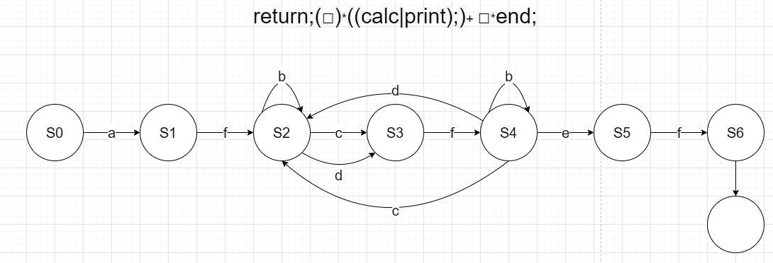

M = ({S0, S1, S2, S3, S4, S5, S6}, {a, b, c, d, e, f}, δ, S0, {S6})

Таблица переходов состояний:

|  |  |  |  |  |  |  |
| --- | --- | --- | --- | --- | --- | --- |
|  | a | b | c | d | e | f |
| S0 | S1 | ∅ | ∅ | ∅ | ∅ | ∅ |
| S1 | ∅ | ∅ | ∅ | ∅ | ∅ | S2 |
| S2 | ∅ | S2 | S3 | S3 | ∅ | ∅ |
| S3 | ∅ | ∅ | ∅ | ∅ | ∅ | S4 |
| S4 | ∅ | S4 | S2 | S2 | S5 | ∅ |
| S5 | ∅ | ∅ | ∅ | ∅ | ∅ | S6 |
| S6 | ∅ | ∅ | ∅ | ∅ | ∅ | ∅ |

∅ - Пустое множество

**Рассмотрим цепочку 1) a f c d f e f**

**Диаграмма мгновенных состояний:**

S0: a f c d f e f->S1: f c d f e f ->S2: c d f e f->S3: d f e f ->S4: f e f ->S5: e f ->S6: f ->S7: λ